Vormstudie & productontwikkeling

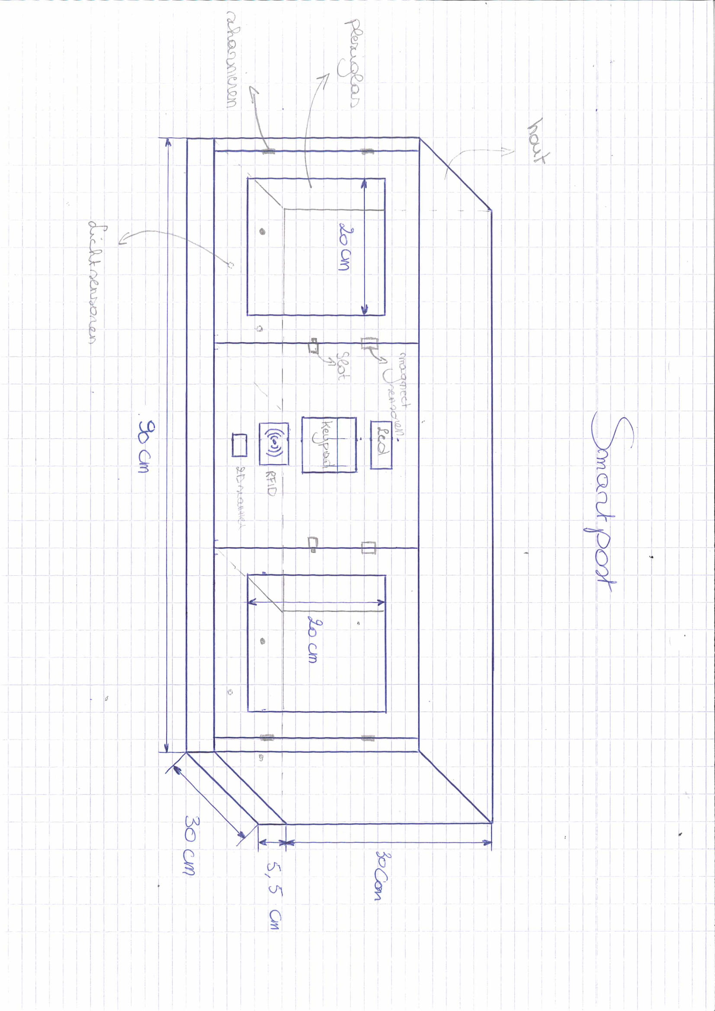

# Technieken

1. Verzagen
2. Verlijmen
3. lasercutten